**Soal Latihan Bootstrap**

Nama : Fadhil Alif Priyatno

Kelas : ReactJS (B)

Mentor : Kak Alvin Miftah Fauzi

* **Soal Prioritas 1**

1. Gunakan komponent bootstrap seperti navbar untuk membuat navigation di LandingPage.html

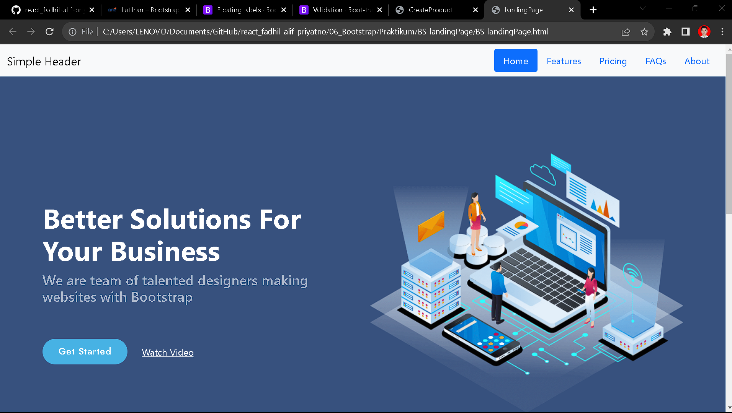

1. Gunakan komponent bootstrap seperti button dan form di halaman CreateProduct.html

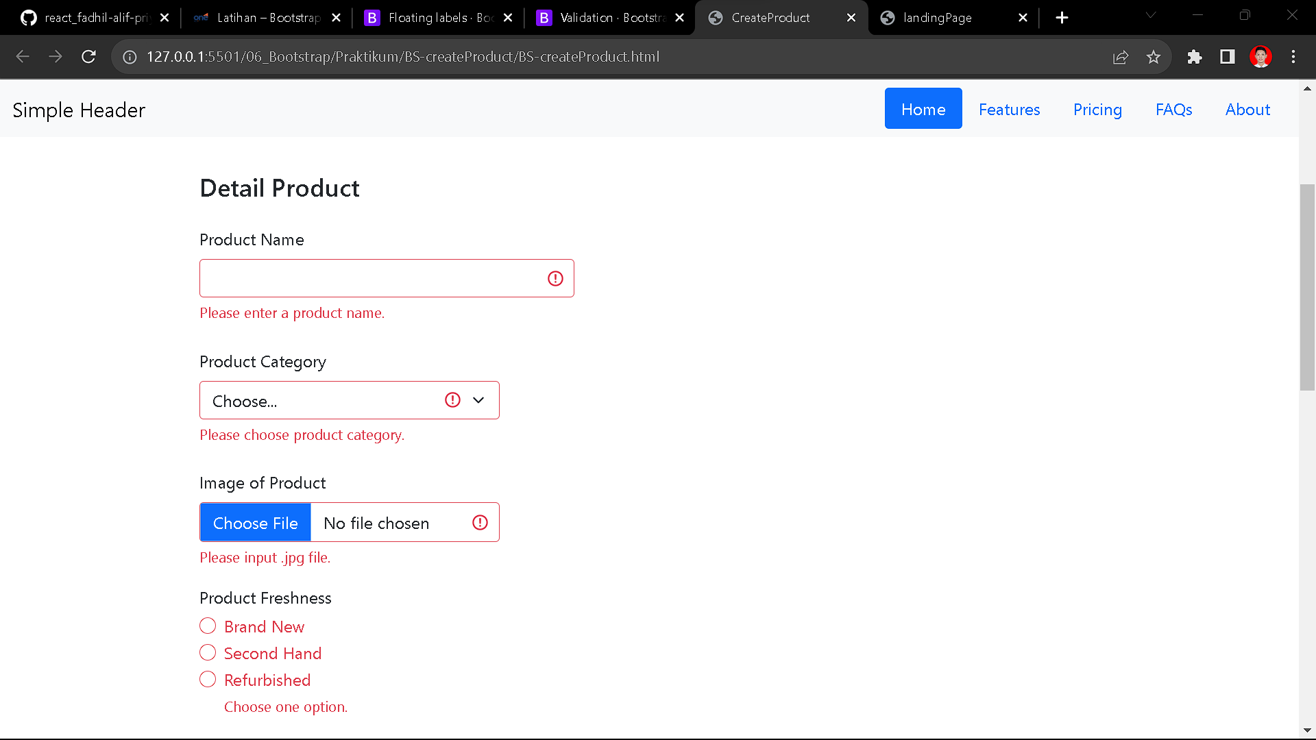

1. Buatlah halaman CreateProduct.html seperti gambar dibawah. [link figma](https://www.google.com/url?q=https://www.figma.com/file/Qo5vbbCyhIwTTelfOM9J9I/Bootstrap-5---alterra?node-id%3D405%253A4730%26t%3DuewUToTq2W5gmv7M-0&sa=D&source=editors&ust=1693105088168001&usg=AOvVaw1K_mi_xWpYFHjG6aPSv9to)

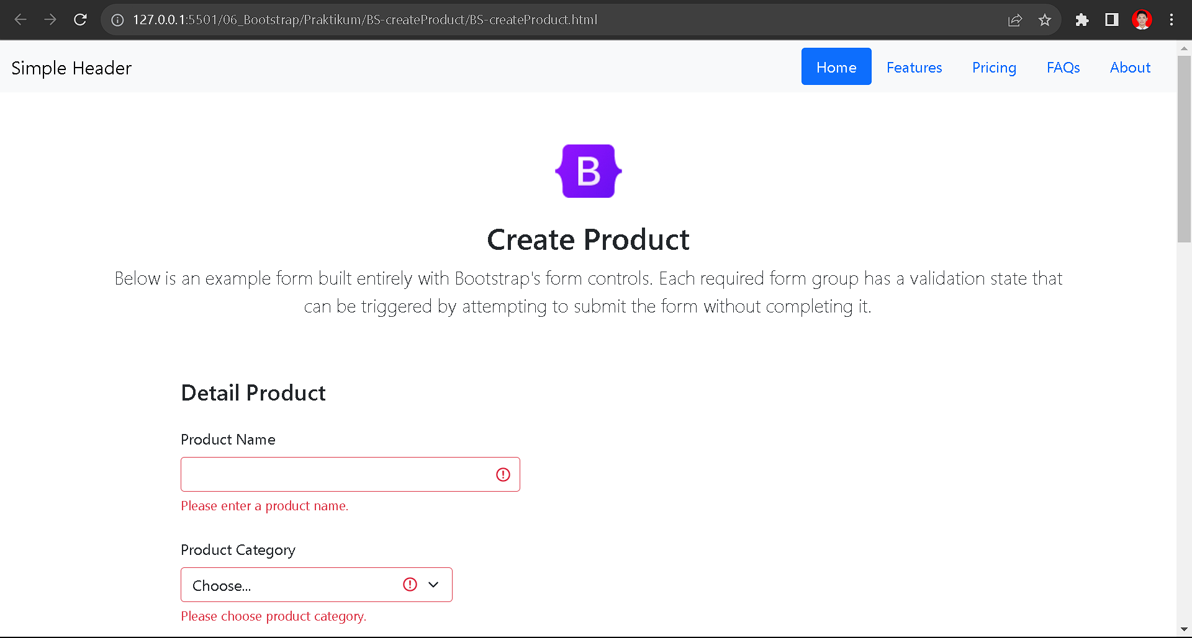

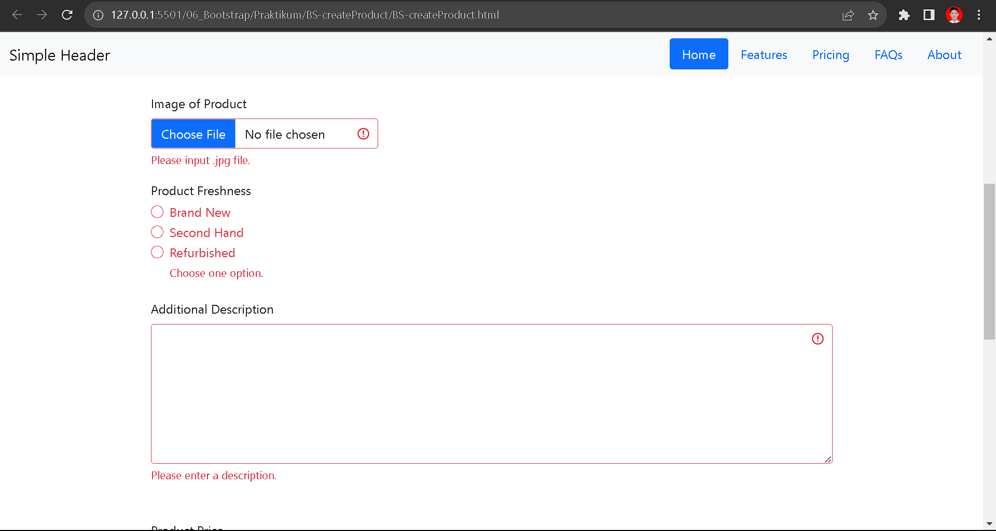

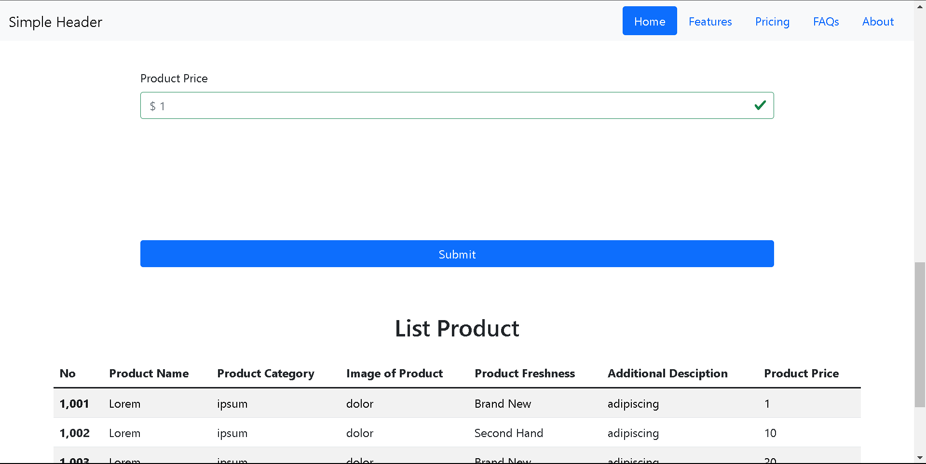

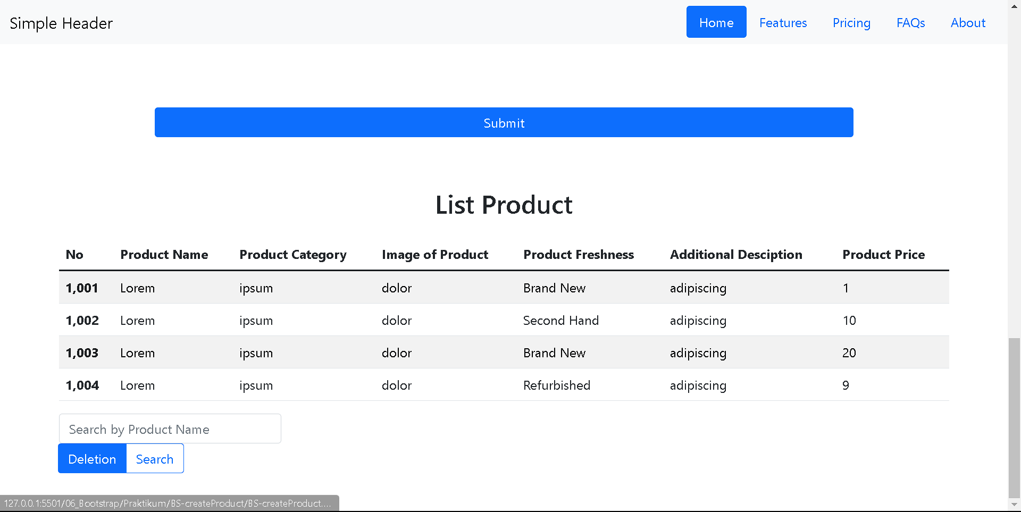

* **Soal Prioritas 2** 
  1. Gunakan grid system dari BS ketika membuat CreateProduct.html.

Saya menggunakan grid system col (column) untuk mengatur panjang dari kotakan form



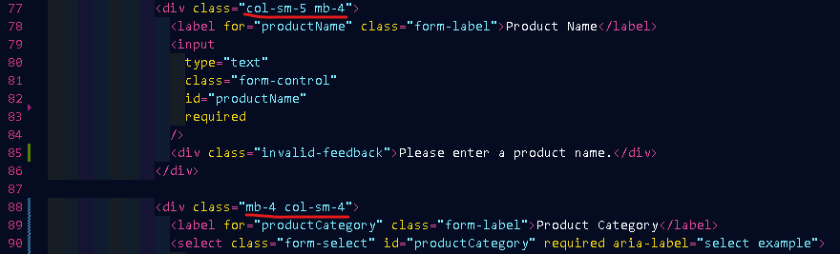

* 1. Buatlah halaman memiliki validasi memanfaatkan BS

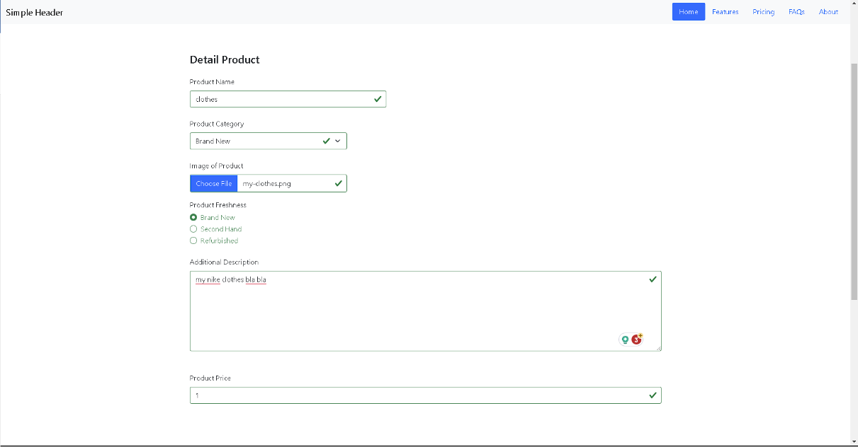

* **Soal Eksplorasi**

1. Terapkan JavaScript plugin di bootstrap seperti Modal, Carousel, atau Tooltip di halaman CreateProduct.html/LandingPage.html. desain tidak ditentukan, kalian bebas menambahkan sesuai keinginan kalian.

Contoh penerapan modal dalam bootstrap

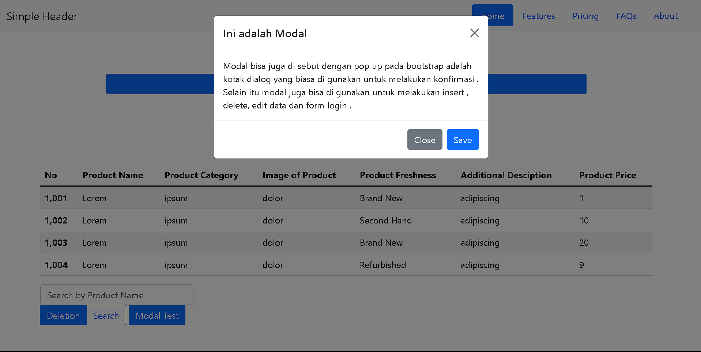

1. Buat alert dengan bootstrap ketika validasi input form di CreateAccount.html salah

Terdapat validasi alert jika form belum diisi

